ΚΙΝΗΣΕΙΣ

**ΚΕΦΑΛΑΙΟ 2**

**ΥΛΗ ΚΑΙ ΚΙΝΗΣΗ**



23

Καθημερινά θα παρατηρείς γύρω σου το φαινόμενο της κίνησης. Τα παιδιά περπατούν, τρέχουν, κολυμπούν, οδηγούν ποδήλατα, τα πουλιά πετούν, το νερό κυλά στα ποτάμια. Πολ- λές φορές στο στάδιο ή στην τηλεόραση έχεις παρακολου- θήσει αγώνες στίβου. Ένα από τα δημοφιλέστερα αγωνίσμα- τα είναι οι αγώνες ταχύτητας των εκατό και διακοσίων μέ- τρων. Οι δρομείς επιδιώκουν να διανύσουν την αντίστοιχη δια- δρομή στον μικρότερο δυνατό χρόνο (εικόνα 2.1).

Εκτός από τις κινήσεις που παρατηρούμε πάνω στη γη και στο διάστημα όλα τα ουράνια σώματα κινούνται. Η γη κάθε μέρα εκτελεί μια πλήρη περιστροφή γύρω από τον εαυτό της και κάθε χρόνο μια περιφορά γύρω από τον ήλιο. Ο ήλιος περιφέρεται γύρω από το κέντρο του γαλαξία μας. Τα δισε- κατομμύρια γαλαξίες του αχανούς σύμπαντος απομακρύνονται μεταξύ τους και οι διαστάσεις του σύμπαντος αυξάνονται (εικό- να 2.1).

Στον μικρόκοσμο συμβαίνουν κινήσεις που δεν μπορούμε να τις αντιληφθούμε άμεσα. Αντιλαμβανόμαστε όμως τα αποτε- λέσματά τους. Όταν τα άτομα και τα μόρια κινούνται περισ- σότερο έντονα, στα στερεά, στα υγρά ή στα αέρια, η θερ- μοκρασία των σωμάτων αυξάνεται. Όταν ηλεκτρόνια κινούνται με ορισμένο τρόπο στα μέταλλα, δημιουργείται το ηλεκτρικό ρεύμα. Όταν ηλεκτρόνια πάλλονται στις κεραίες των ραδιο- φωνικών σταθμών, παράγονται τα ραδιοφωνικά κύματα. Μέσα σε κάθε άτομο τα ηλεκτρόνια περιφέρονται γύρω από τον πυρήνα του (εικόνα 2.1).

**Η κίνηση είναι χαρακτηριστική ιδιότητα της ύλης.** Εμφα- νίζεται από τους μακρινούς γαλαξίες μέχρι το εσωτερικό των μικροσκοπικών ατόμων.

Ο άνθρωπος από την αρχαιότητα ακόμη μελέτησε την κίνηση των σωμάτων τόσο από έμφυτη περιέργεια όσο και από ανά- γκη για τη βελτίωση της καθημερινής του ζωής (εικόνα 2.2). Παρατηρούσε την αλλαγή της θέσης των αστέρων στον ουρά- νιο θόλο για να προσανατολιστεί ή για να προσδιορίσει την έναρξη μιας εποχής, του χειμώνα, της άνοιξης κτλ. Είναι λοιπόν ενδιαφέρον να μελετήσουμε την κίνηση. Να οικοδομήσουμε τις έννοιες και τα φυσικά μεγέθη που χρειαζόμαστε για να περι- γράψουμε κάποια από τα χαρακτηριστικά της.

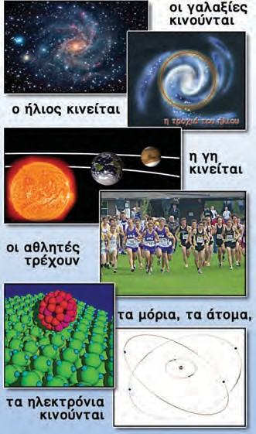

***Εικόνα 2.1.***

*Η κίνηση είναι γενικό χαρακτηριστικό της ύλης.*

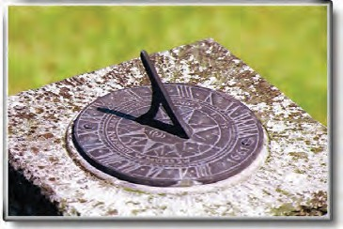

**και Ιστορία**

***Εικόνα 2.2.***

*Οι Βαβυλώνιοι μελέτησαν την ετήσια και την ημερήσια κίνηση του ήλιου και εφεύραν το ημερολόγιο και το ηλιακό ρολόι. Σήμερα για τη μέτρηση του χρόνου στηριζόμαστε στις κινή- σεις των ηλεκτρονίων στο άτομο.*

**2.1**

**Περιγραφή της κίνησης**

***Εικόνα 2.3.***

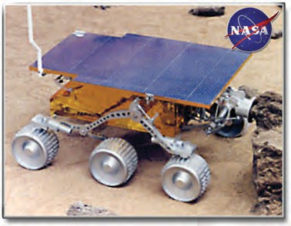

**και Τεχνολογία, Αστρονομία και Χημεία**

***Διεθνής αποστολή στον Άρη (1996).***

*Ρομπότ εξερευνά την επιφάνεια του Άρη.*

*Για να μπορούν οι επιστήμονες να ελέγχουν την κίνησή του από τη γη, θα πρέπει να είναι σε θέση κατ’ αρχήν να την περιγράφουν με ακρίβεια.*



* Αναζήτησε πληροφορίες και κατασκεύασε ένα φωτογραφικό άλμπουμ με θέμα το χρο- νικό των αποστολών από τη γη προς τον Άρη μέχρι σήμερα.
* Ποιες πληροφορίες έχουν αντληθεί από αυτές τις αποστολές και αφορούν τη σύσταση της ατμόσφαιρας του Άρη;

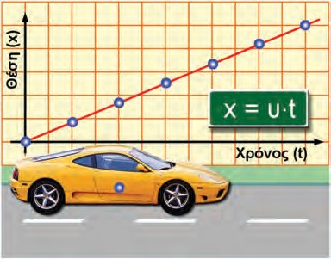

***Εικόνα 2.4.***

*Η κίνηση, όπως και κάθε φυσικό φαινόμενο, μπορεί να περι- γραφεί με τη γλώσσα των μαθηματικών: με χρήση εξισώσεων και διαγραμμάτων. Τα σώματα τα θεωρούμε ως υλικά σημεία και τα παριστάνουμε με μια κουκίδα.*

*Πώς θα περιγράψουμε την κίνηση ενός αυτοκινήτου σε έναν αγώνα ταχύτητας; Την κίνηση της γης γύρω από τον ήλιο; Την κίνηση ενός δορυφόρου; Πότε μπορούμε να πούμε ότι η κίνηση ενός σώματος μας είναι γνωστή;*

Εύκολα μπορούμε να αντιληφθούμε την κίνηση ενός σώμα- τος αλλά δύσκολο είναι να την περιγράψουμε με ακρίβεια (εικόνα 2.3). Μπορούμε να περιγράψουμε την κίνηση χρησιμο- ποιώντας συνηθισμένες λέξεις και προτάσεις. Ένας ακριβέ- στερος τρόπος περιγραφής χρησιμοποιεί τη γλώσσα των μα- θηματικών. Τα φυσικά μεγέθη παριστάνονται με σύμβολα και οι σχέσεις τους με μαθηματικές εξισώσεις. Χρησιμοποιεί επίσης γραφικές παραστάσεις που ονομάζονται και διαγράμματα, τα οποία δείχνουν πώς αυτά τα μεγέθη μεταβάλλονται με τον χρόνο (εικόνα 2.4).

Στις παραγράφους που ακολουθούν, θα προσπαθήσουμε να περιγράψουμε το φαινόμενο της κίνησης και με τους τρεις τρόπους. Αρχικά θα περιγράψουμε την κίνηση με έννοιες που χρησιμοποιούνται στη γλώσσα της καθημερινής ζωής, όπως **διαδρομή, χρόνος, ταχύτητα.** Στόχος μας όμως είναι να εισά- γουμε τις έννοιες που χρησιμοποιούνται στη γλώσσα της φυσι- κής: **θέση, μετατόπιση, χρονικό διάστημα, διανυσματική ταχύτητα,** οι οποίες παρέχουν τη δυνατότητα πληρέστερης και ακριβέστερης περιγραφής των κινήσεων.

Για να απλουστεύσουμε τη μελέτη του φαινομένου της κίνησης, υιοθετούμε τις παρακάτω παραδοχές:

Πρώτο: θα ασχοληθούμε με την περιγραφή της κίνησης αγνοώντας την αιτία που την προκαλεί. Ο κλάδος της φυσικής που ασχολείται με την παραπάνω μελέτη ονομάζεται **κινηματική.**

Δεύτερο: θα μελετήσουμε κυρίως **ευθύγραμμες** κινήσεις, δηλα- δή κινήσεις που πραγματοποιούνται σε ευθείες γραμ- μές.

Τρίτο: θα μελετήσουμε την κίνηση σωμάτων (εικόνα 2.4) χωρίς να λάβουμε υπόψη τις διαστάσεις τους. Θα τα αντι- μετωπίσουμε ως **υλικά σημεία.** Ένα σώμα, ενώ έχει μάζα, μπορούμε να το θεωρήσουμε ως υλικό σημείο αν οι διαστάσεις του είναι πολύ μικρότερες από τις άλλες διαστάσεις που χρησιμοποιούμε για την περιγραφή ενός φαινόμενου. Για παράδειγμα, όταν περιγράφουμε την κίνηση ενός δορυφόρου γύρω από τη Γη, τον αντιμε- τωπίζουμε ως ένα κινούμενο υλικό σημείο που έχει μάζα ίση με τη μάζα του δορυφόρου.

# Θέση και χρονική στιγμή: πού και πότε

Για να περιγράψουμε την κίνηση ενός σώματος με ακρίβεια, πρέπει σε κάθε χρονική στιγμή να γνωρίζουμε πού βρίσκε- ται το σώμα. Για παράδειγμα, σε κάθε χρονική στιγμή πρέ- πει να γνωρίζουμε τη θέση του αυτοκινήτου ή της γης ή του δορυφόρου, των οποίων την κίνηση μελετάμε.

## Θέση: πού βρίσκεται το σώμα

*Πού βρίσκεται ένα σώμα; Πώς θα προσδιορίσουμε τη θέση του; Σ’ έναν ευθύγραμμο δρόμο υπάρχουν δυο αυτοκίνητα Α και Β (εικόνα 2.5). Πού βρίσκεται το αυτοκίνητο Α;*

Για να απαντήσουμε στο παραπάνω ερώτημα, αρκεί να προσ- διορίσουμε τη θέση ενός σημείου του Α, όπως η μπλε κου- κίδα που φαίνεται στην εικόνα. Γι’ αυτό τον λόγο στην εικό- να έχει τοποθετηθεί μια **κλίμακα,** για παράδειγμα μια μετρο- ταινία.

Για να προσδιορίσουμε τη θέση του αυτοκινήτου Α, χρησι- μοποιούμε κάποιο άλλο σημείο της κλίμακας, όπως το 0, που ονομάζεται **σημείο αναφοράς.** Στην εικόνα 2.5 διακρίνουμε ότι το Α βρίσκεται 8 m δεξιά από το μηδέν. Ποια είναι η θέση του αυτοκινήτου Β; Το Β βρίσκεται 2 m δεξιά από το 0.

Διαπιστώνουμε ότι για να καθορίσουμε τη θέση κάθε αυτο- κινήτου πάνω στον ευθύ δρόμο, πρέπει, εκτός από την από- σταση, να δηλώσουμε αν βρίσκεται δεξιά ή αριστερά του σημείου αναφοράς. Δηλαδή, πρέπει να προσδιορίσουμε και την **κατεύθυνση** της θέσης. Για παράδειγμα, στην εικόνα 2.6 το σημείο Α βρίσκεται 4 m δεξιά από το μηδέν, ενώ το Β βρίσκε- ται 3 m αριστερά του.

Η κατεύθυνση δεν μπορεί να καθοριστεί πάντα με τους ό- ρους «δεξιά» και «αριστερά». Για αυτό ζητάμε τη βοήθεια των μαθηματικών. Έτσι, για την κατεύθυνση χρησιμοποιούμε τα πρό- σημα + και ―. Στο παράδειγμα της εικόνας 2.6, ορίζουμε θετι- κή (+) κάθε θέση που βρίσκεται δεξιά από το σημείο ανα- φοράς, ενώ αρνητική κάθε θέση που βρίσκεται αριστερά του. Με αυτή τη συμφωνία η θέση του Α είναι + 4 m και η θέση του Β είναι ―3 m. Για να συμβολίσουμε τη θέση χρησιμο- ποιούμε, συνήθως, το γράμμα x. Έτσι, για το αυτοκίνητο Α της εικόνας 2.6 είναι xA = + 4 m και για το B xB = ―3 m.

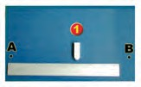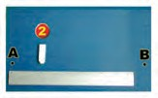

**Δραστηριότητα**

***Προσδιορισμός της θέσης σώματος***

*Ποιες πληροφορίες πρέπει να δώσεις σ’ έναν συμμαθητή σου ώστε να τοποθετήσει τη γόμα σε μια συγκεκριμένη θέση στην αύλα- κα του θρανίου;*

 Χρησιμοποιώντας μια μετροταινία ή έναν χάρακα προσδιόρισε τη θέση 1 της γόμας σε σχέση με τις δυο άκρες του θρανίου σου Α και Β.

Η γόμα βρίσκεται στη θέση xA = ——cm από το Α (σημείο αναφοράς)

Η γόμα βρίσκεται στη θέση xB = ——cm από το Β (σημείο αναφοράς).

Μετατόπισε τη γόμα από τη θέση 1 στη θέση 2 του θρανίου

Η γόμα βρίσκεται x΄A = ——cm από το Α (σημείο αναφοράς).

Η γόμα βρίσκεται x΄B = ——cm από το Β (σημείο αναφοράς).

*Ποιο είναι το συμπέρασμα στο οποίο κατα- λήγεις;*

Η *θέση ενός σώματος καθορίζεται σε σχέση με ένα σημείο αναφοράς* (εικόνα 2.6). Η επιλογή του 0 ως σημείου αναφο- ράς δεν είναι η μοναδική δυνατή. Στο παράδειγμα της εικό- νας 2.6, θα μπορούσαμε να είχαμε διαλέξει ως σημείο ανα- φοράς κάποιο από τα δυο αυτοκίνητα, ή οποιοδήποτε άλλο σημείο της κλίμακας. Αν διαλέξουμε άλλο σημείο αναφοράς, θα μεταβληθεί και ο αριθμός που καθορίζει τη θέση των αυτο- κινήτων Α και Β ή ενός οποιουδήποτε άλλου σώματος. Για παράδειγμα, στην εικόνα 2.6 αν διαλέξουμε ως σημείο ανα- φοράς το αυτοκίνητο Β, τότε η θέση του Α είναι xA = + 7 m και του Β xB = 0 m.

Στην καθημερινή γλώσσα χρησιμοποιούμε συχνά την έννοια της απόστασης. Ο προσδιορισμός της απόστασης προϋποθέ- τει μόνο τη μέτρηση κάποιου μήκους και όχι την κατεύθυνση. Έτσι, για παράδειγμα, λέμε ότι: η **απόσταση** του αυτοκινήτου Β από το 0 είναι 3 m, ενώ η **θέση** του αυτοκινήτου Β είναι

―*3m* ως προς το 0. Όμως μια απόσταση είναι μήκος και επο- μένως προσδιορίζεται πλήρως από έναν θετικό αριθμό και μια μονάδα μέτρησης. Ο αριθμός δηλώνει το αποτέλεσμα της σύγκρισης της απόστασης με τη μονάδα μέτρησης και ονο- μάζεται **μέτρο** (της απόστασης).

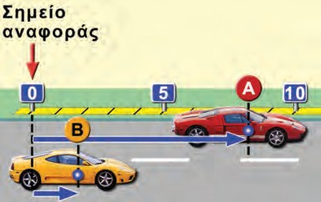

***Εικόνα 2.5.***

*Τα αυτοκίνητα θεωρούνται υλικά σημεία. Η θέση τους κα- θορίζεται από τη θέση των αντίστοιχων κουκίδων.*

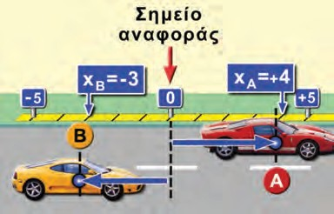

***Εικόνα 2.6.***

*Η κατεύθυνση της θέσης καθορίζεται από τα αλγεβρικά πρό- σημα.*

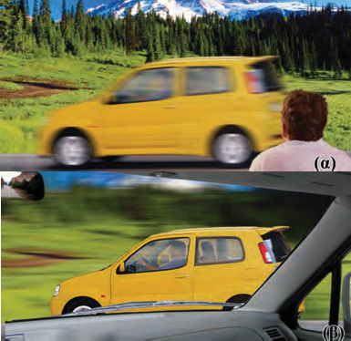

***Εικόνα 2.7.***

***Η κίνηση είναι σχετική.***

*α) Τα δένδρα ως προς τον νεαρό (σημείο αναφοράς) που βρίσκεται στον δρόμο, είναι ακίνητα.*

*β) Τα δένδρα ως προς τον οδηγό (σημείο αναφοράς), όταν το αυτοκίνητο κινείται, κινούνται.*

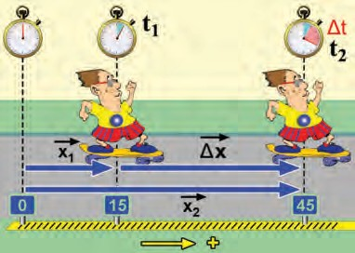

***Εικόνα 2.8.***

*Τη χρονική στιγμή t1* = *5 s o Τοτός βρίσκεται στη θέση x1* = *+ 15*

## Μονόμετρα και διανυσματικά μεγέθη

**Φυσικά μεγέθη** όπως ο χρόνος, τα οποία **προσδιορίζονται μόνο από έναν αριθμό** (το μέτρο τους), ονομάζονται **μονό- μετρα.** Υπάρχουν και άλλα μονόμετρα μεγέθη όπως ο όγκος, η πυκνότητα και η θερμοκρασία. Αντίθετα, ο προσδιορισμός της θέσης, εκτός από το **μέτρο,** απαιτεί και την **κατεύθυνση.** Ένα τέτοιο μέγεθος ονομάζεται **διανυσματικό.** Ένα διανυσμα- τικό μέγεθος παριστάνεται με ένα βέλος. Συμφωνούμε το μήκος του βέλους να είναι ανάλογο με το μέτρο του μεγέθους (εικό- να 2.6). Για να προσδιορίσουμε την κατεύθυνση ενός δια- νυσματικού μεγέθους, χρειαζόμαστε δυο δεδομένα: α) τη διεύθυνσή του, δηλαδή την ευθεία πάνω στην οποία βρίσκε- ται και β) τη φορά του, δηλαδή τον προσανατολισμό του πάνω στην ευθεία αυτή. Για παράδειγμα η θέση συμβολίζεται με x🡒 και παριστάνεται με βέλος (εικόνα 2.8). Στη συνέχεια της μελέτης της Μηχανικής θα γνωρίσουμε και άλλα διανυσματι- κά μεγέθη.

## Πότε ένα σώμα κινείται

Αν το σώμα αλλάζει θέση, λέμε ότι κινείται. Κινείται όμως σε σχέση με ένα σημείο αναφοράς. Η κίνηση επομένως είναι **σχετική,** δηλαδή αναφέρεται ως προς ένα σημείο ή σώμα το οποίο θεωρείται ακίνητο (εικόνα 2.7). Συνήθως, όταν μελετούμε την κίνηση των σωμάτων στο γήινο περιβάλλον μας, θεω- ρούμε ότι η γη είναι ακίνητη.

## Χρονική στιγμή: πότε

Για να γνωρίζουμε πότε ο Τοτός στην εικόνα 2.8 βρίσκεται σε κάποια συγκεκριμένη θέση, χρησιμοποιούμε ένα χρονόμε- τρο. Συμφωνούμε να ξεκινήσουμε τη μέτρηση με το χρονό- μετρο όταν ο Τοτός βρίσκεται στη θέση Ο (σημείο αναφο- ράς, θέση 0), οπότε το χρονόμετρο δείχνει τη χρονική στιγ- μή t = 0 s. Όταν ο Τοτός διέρχεται από τη θέση x1 = + 15 m, το χρονόμετρο δείχνει 5 s, όταν διέρχεται από τη θέση x2 =

+ 45 m, το χρονόμετρο δείχνει 20 s. Λέμε ότι τη χρονική στιγ- μή t1 = 5 s ο Τοτός βρίσκεται στη θέση x1 = + 15 m, ενώ τη χρονική στιγμή t2 = 20 s ο Τοτός βρίσκεται στη θέση x2 = + 45 m. Γενικά, η ένδειξη ενός χρονομέτρου ονομάζεται **χρονι- κή στιγμή.**

## Μετατόπιση

Καθώς ο Τοτός κινείται (εικόνα 2.8), αλλάζει συνεχώς η θέση του. Η μεταβολή της θέσης ενός κινούμενου σώματος ονο- μάζεται **μετατόπιση.**

Για να βρούμε τη μετατόπιση ενός κινούμενου σώματος από μια χρονική στιγμή (t1) μέχρι μια άλλη (t2), αρκεί να γνωρίζου- με τις θέσεις του τις δυο αυτές στιγμές. Έτσι, αν τη στιγμή t1 βρισκόταν στη θέση x🡒 και τη στιγμή t στη θέση x🡒 , τότε

1 2 2

🡒 🡒

*m.* η μετατόπισή του είναι ίση με x2 ― x1 (εικόνα 2.8). Η μετατό-

🡒

*Τη χρονική στιγμή t2* = *20 s ο Τοτός βρίσκεται στη θέση x2* = *+* πιση συμβολίζεται συνήθως με Δx

(γενικά με το γράμμα Δ

*45 m.*

*Η μετατόπιση του Τοτού είναι: Δx* = *x2 — x1* = *+45 m— (+15 m)* =

*+30 m, δηλαδή κινήθηκε 30 μέτρα προς τα δεξιά σε χρονικό διάστημα: Δt* = *t2 — t1* = *20 s— 5 s* = *15 s.*

συμβολίζουμε τη μεταβολή ενός μεγέθους). Επομένως:

Δx🡒 = 🡒 🡒

x

x

―

2

1

**Η μετατόπιση Δx🡒, όπως και η θέση σματικό μέγεθος.**

**x**🡒**, είναι ένα διανυ-**

Στις ευθύγραμμες κινήσεις όπου η διεύθυνση του διανύσμα- τος της θέσης είναι καθορισμένη, η φορά της μετατόπισης προσδιορίζεται από το πρόσημο του Δx (έχοντας βέβαια επι- λέξει κάποια φορά ως θετική), ενώ το μέτρο από την τιμή του. Στην εικόνα 2.8 η μετατόπιση του Τοτού έχει φορά προς τα δεξιά και μέτρο 30 m. Στην εικόνα 2.9, επιλέγουμε σημείο αναφοράς το 40ό χιλιόμετρο και θετική φορά προς τη Θεσ- σαλονίκη. Η μετατόπιση του αυτοκινήτου Α είναι:

Δx1 = (―2 km) ― (0 km) = ―2 km και του Β:

Δx2 = (+2 km) ― (0 km)= +2 km.

Και στις δυο περιπτώσεις το μέτρο της μετατόπισης είναι ίδιο, 2 km, αλλά η κατεύθυνση και επομένως οι τελικές θέσεις των αυτοκινήτων είναι διαφορετικές.

## Χρονικό διάστημα

Το χρονικό διάστημα που μεσολάβησε μεταξύ των δυο χρο- νικών στιγμών t1 και t2 συμβολίζεται με Δt και ισούται με:

Δt = t2 ― t1

Tα σύμβολα t1 και t2 αναφέρονται σε συγκεκριμένες χρονι- κές στιγμές. Το Δt είναι το χρονικό διάστημα (χρόνος) στη διάρκεια του οποίου εξελίσσεται ένα φαινόμενο.

Το σύμβολο Δ παριστάνει γενικά μεταβολή. Έτσι, Δx🡒 σημαίνει μεταβολή θέσης (τελική θέση ― αρχική θέση), δηλαδή μετατό- πιση, ενώ Δt μεταβολή χρόνου, δηλαδή χρονικό διάστημα (τελι- κή χρονική στιγμή ― αρχική χρονική στιγμή). Σημείωσε ότι το Δx δεν είναι το γινόμενο του Δ και του x.

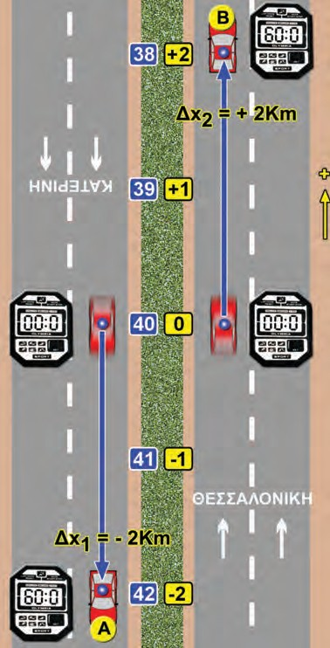***Εικόνα 2.9.***

*Ως αρχή μέτρησης του χρόνου επιλέχθηκε η χρονική στιγμή που τα δυο αυτοκίνητα βρίσκονταν στο 40ό km. Τη χρονική στιγμή t* = *60 s το Α βρέθηκε στο 42o km και το Β στο 38o km.*

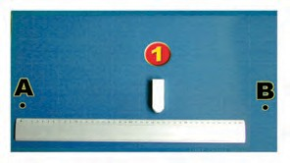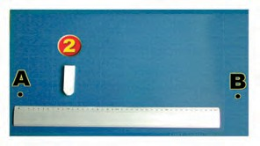

**Σημείο αναφοράς και μετατόπιση**

* Χρησιμοποιώντας μια μετροταινία ή έναν χάρακα προσδιόρισε τη θέση x1 της γόμας σε σχέση με: την άκρη Α του θρανίου σου και μετά σε σχέ- ση με την άκρη Β.
* Μετατόπισε τη γόμα και προσδιόρισε τη νέα της θέση x2, ως προς τα άκρα Α και Β.
* Συμπλήρωσε:

Θέση της γόμας x1 = ——cm, από το Α Θέση της γόμας x2 = ——cm, από το Α

* Υπολόγισε τη μετατόπιση της γόμας με σημείο αναφοράς το Α: Δx= cm

Θέση της γόμας x΄1 = ——cm, από το Β Θέση της γόμας x΄2 = ——cm, από το Β

* Υπολόγισε τη μετατόπιση της γόμας με σημείο αναφοράς το Β: Δx΄= cm
* Να συγκρίνεις τη μετατόπιση που υπολόγισες με σημείο αναφοράς το Α και τη μετατόπιση με σημείο αναφοράς το Β. Τι συμπεραίνεις;

**Δραστηριότητα**

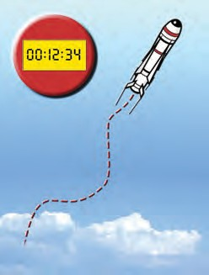

***Εικόνα 2.10.***

*Η τροχιά του πυραύλου δεν είναι μια ευθεία γραμμή.*

# Η έννοια της τροχιάς

Όταν ένα υλικό σημείο κινείται, αλλάζει θέση. Στην εικόνα

2.10 έχουν σχεδιασθεί οι διαδοχικές θέσεις από τις οποίες πέρασε ο πύραυλος καθώς κινείται. **Το σύνολο των διαδοχικών θέσεων από τις οποίες περνάει ένα κινούμενο σώμα βρίσκονται πάνω σε μια γραμμή. Η γραμμή αυτή ονομάζεται τροχιά της κίνησης.** Σε μια ευθύγραμμη κίνηση η τροχιά του κινητού είναι μια ευθεία γραμμή. Υπάρχουν όμως και άλλες πιο σύνθετες κινήσεις στις οποίες η τροχιά είναι καμπυλό- γραμμη, κυκλική ή σπειροειδής. Προκειμένου να σχεδιάσουμε την τροχιά ενός κινητού, θα πρέπει να γνωρίζουμε τη θέση του κάθε χρονική στιγμή.

Ένα από τα σημαντικότερα επιτεύγματα της κλασικής μηχα- νικής είναι η θεωρητική πρόβλεψη της τροχιάς διαστημικών οχημάτων που ταξίδεψαν επί χρόνια μέχρι να φθάσουν στα όρια του ηλιακού μας συστήματος.

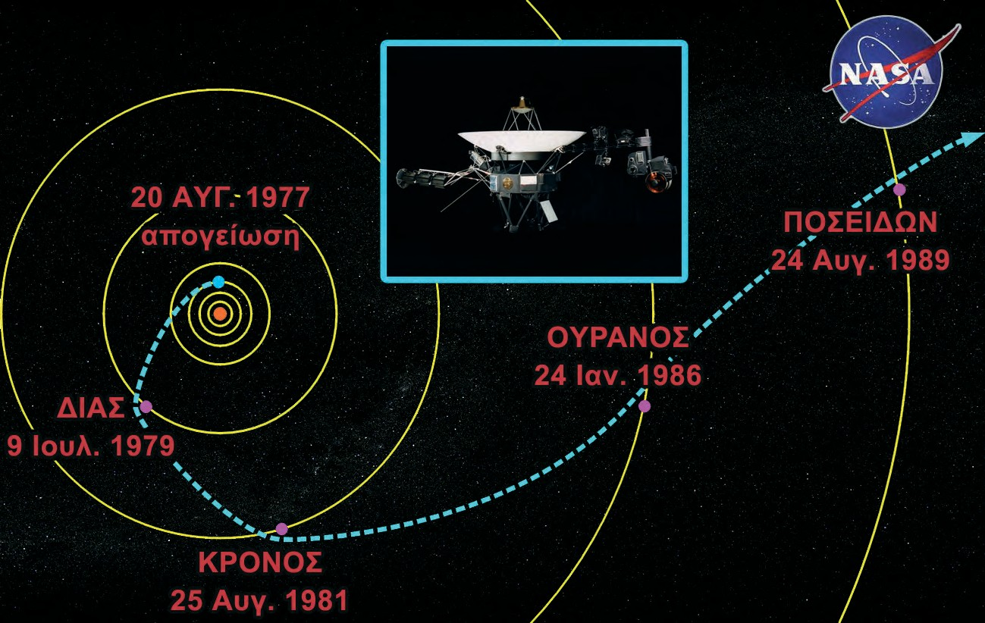

**και Διαστημικά ταξίδια**

***Εικόνα 2.11.***

*Οι επιστήμονες της NASA γνωρίζουν πολύ καλά τους νόμους της μηχανικής και μπορούν να προβλέψουν την τροχιά που θα ακολουθήσει ένα σώμα, αν εκτοξευθεί από την επιφάνεια της γης με ορισμένη ταχύτητα. Επίσης γνωρίζουν με ακρίβεια τις θέσεις των πλανητών κάθε χρονική στιγμή. Έτσι, εκτόξευσαν με την κατάλληλη ταχύτητα και την κατάλληλη χρονική στιγμή από την επιφάνεια της γης το Βόγιατζερ δύο (Voyager II), ο οποίος κατά την πορεία του πέρασε πολύ κοντά από όλους τους εξωτερικούς πλανήτες του ηλιακού μας συστήματος και μας έστειλε πολύ σημαντικές πληροφορίες.*



* Κατασκεύασε ένα φωτογραφικό άλμπουμ με τις φωτογραφίες που έστειλε στη γη το Βόγιατζερ δύο, καθώς περνούσε πολύ κοντά από τους διάφορους πλανήτες.
* Κατάγραψε τις πληροφορίες που μπορείς να αντλήσεις από την κάθε φωτογραφία, όσον αφορά τους πλανήτες και τους δορυφόρους τους.
* Συμπλήρωσε την εικόνα του βιβλίου με την πορεία του διαστημόπλοιου μετά την 24η Αυγούστου 1989.